Беседа по патриотическому воспитанию
«Дети-герои Великой Отечественной войны»

Подготовила: воспитатель МАДОУ «Детский сад №41

присмотра и оздоровления» г.о. Саранск

Ефанова Венера Низаметдиновна
Задачи:
1. Воспитывать в детях чувство патриотизма, уважение к подвигам детей, гордость за их героические поступки.
2. Обобщение знаний детей о ВОВ.
3. Закрепить полученные знания детей о том, как защищали нашу Родину дети в годы Великой Отечественной войны.
4. Развивать речь, мышление и поддерживать инициативу детей.
Ход беседы:
Воспитатель: Сегодня, я хочу поговорить с Вами о детях. Это дети – герои Великой отечественной войны. Им было примерно столько же лет, как и Вам сейчас. Они совершали героические поступки наравне с взрослыми. Нам, поколению, которое к великому счастью не застало той войны, стоит сказать спасибо этим ребятам. За то, что им мы обязаны жизнью, обязаны жизнью всем людям, которые встали на защиту нашей огромной Родины.
А сейчас я вам расскажу, как начиналась война. Перед рассветом 21 июня 1941 года, когда в глубокий сон погрузились города и сёла нашей Родины, с аэродромов поднялись в воздух немецкие самолёты с бомбами. Немецко – фашистские самолёты бомбили города и порты, аэродромы и железнодорожные станции, бомбы сыпались на жилые дома, детские сады, больницы. Все люди поднялись на защиту своей Родины. Дети, как и взрослые, уходили на фронт и партизанские отряды, защищали её от врагов, совершали подвиги.
Воспитатель: Как вы думаете, что такое подвиг?
(Ответы детей)
Воспитатель. Как называют человека, совершившего подвиг?
Ребёнок. Герой.
Воспитатель. Это маленькие воины, такие же дети, как и вы, только за героические поступки им присвоили звание «пионеры – герои». Их очень много - Лёня Голиков, Валя Котик, Марат Казей, Зина Портнова, Боря Кулешин, Володя Дубинин, Валя Зенкина и многие другие.
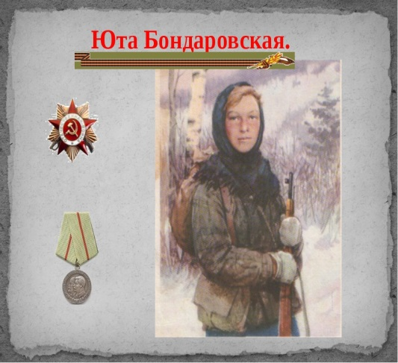
Воспитатель. Сейчас я расскажу вам о детях-героях…
Узнав, что началась война, многие мальчишки и девчонки, несмотря на свой юный возраст, уходили на фронт, в партизанские отряды. Под видом беспризорников, музыкантов пробирались в расположение врага, добывая информацию. Немцы и предположить не могли, что оборванные, голодные дети – разведчики.
Юта Бондаровская.
Летом 1941 года синеглазая девочка Юта, приехала из Ленинграда на каникулы в деревню под Псковом. Здесь настигла Юту грозная весть: война!
Здесь увидела она врага. Юта стала помогать партизанам. Сначала была связной, потом разведчицей. Переодевшись мальчишкой-нищим, собирала по деревням сведения: где штаб фашистов, как охраняется, сколько пулеметов. Возвращаясь с задания, Юта поддерживала усталых бойцов звонкими песнями, рассказами… В одном из боев - у эстонского хутора Ростов - Юта Бондаровская, маленькая героиня большой войны, пала смертью храбрых. Родина наградила свою героическую дочь посмертно медалью "Партизану Отечественной войны" 1 степени, орденом Отечественной войны 1 степени.
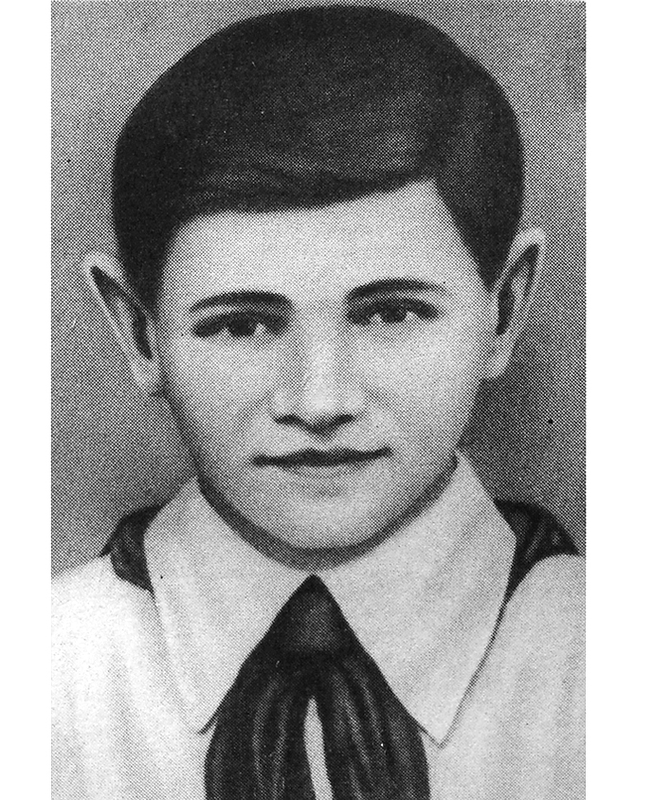
Валя Котик.
Когда в Шепетовку ворвались фашисты, Валя Котик вместе с друзьями решил бороться с врагом. Ребята собрали на месте боев оружие, которое потом партизаны на возу с сеном переправили в отряд. Присмотревшись к мальчику, коммунисты доверили Вале быть связным и разведчиком в своей подпольной организации. Он узнавал расположение вражеских постов, порядок смены караула. Фашисты наметили карательную операцию против партизан, а Валя, выследив гитлеровского офицера, возглавлявшего карателей, убил его. Когда в городе начались аресты, Валя вместе с мамой и братом Виктором ушел к партизанам. Мальчик, которому только-только исполнилось четырнадцать лет, сражался плечом к плечу с взрослыми, освобождая родную землю. На его счету - шесть вражеских эшелонов, взорванных на пути к фронту. Валя Котик был награжден орденом отечественной войны 1 степени, медалью "Партизану Отечественной войны" 2 степени.
Валя Котик погиб как герой, и Родина посмертно удостоила его званием Героя Советского Союза. Перед школой, в которой учился этот отважный мальчик, поставлен ему памятник. И сегодня ребята отдают герою салют.
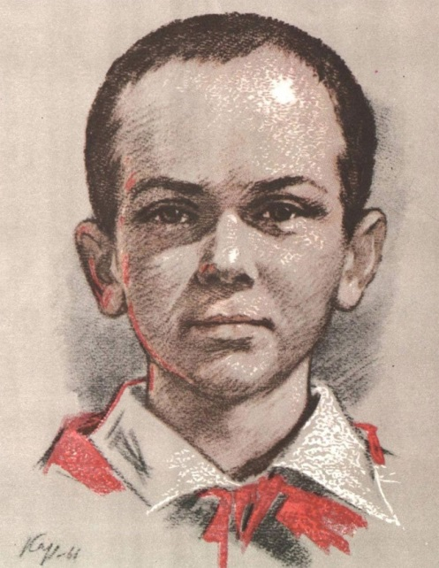
Марат Казей.
В деревню, где жил Марат ворвались фашисты. Когда Марат узнал, что маму повесили в Минске, гневом и ненавистью к врагу наполнилось сердце мальчика. Вместе с сестрой Адой, ушел к партизанам в Станьковский лес. Он стал разведчиком в штабе партизанской бригады. Проникал во вражеские гарнизоны и доставлял командованию ценные сведения. Используя эти данные, партизаны разработали дерзкую операцию и разгромили фашистский гарнизон в городе Дзержинске. Марат участвовал в боях и неизменно проявлял отвагу, бесстрашие, вместе с опытными подрывниками минировал железную дорогу. Марат погиб в бою. Сражался до последнего патрона, а когда у него осталась лишь одна граната, подпустил врагов поближе и взорвал их и себя.
За мужество и отвагу Марат Казей был удостоен звания Героя Советского Союза. В городе Минске поставлен памятник юному герою.
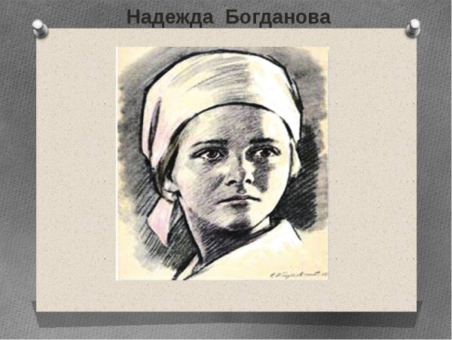
Надя Богданова.
В это трудно поверить, но, когда она стала разведчицей в партизанском отряде "дяди Вани" Дьячкова, ей не было ещё и десяти лет. Маленькая, худенькая, она, прикидываясь нищенкой, бродила среди фашистов, всё подмечая, всё запоминая, и приносила в отряд ценнейшие сведения. А потом вместе с бойцами-партизанами взрывала фашистский штаб, пускала под откос эшелон с военным снаряжением, минировала объекты.
Первый раз её схватили, когда вместе с Ваней Звонцовым вывесила она 7 ноября 1941 года красный флаг в оккупированном врагом Витебске. Били шомполами, пытали, а когда привели ко рву - расстреливать, сил у неё уже не оставалось - упала в ров, на мгновение, опередив пулю. Ваня погиб, а Надю партизаны нашли во рву живой.
Второй раз её схватили в конце 43-го. И снова пытки: её обливали на морозе ледяной водой, выжигали на спине пятиконечную звезду. Считая разведчицу мёртвой, гитлеровцы, когда партизаны атаковали Карасево, бросили её. Выходили её, парализованную и почти слепую, местные жители. После войны в Одессе академик В. П. Филатов вернул Наде зрение. Надя Богданова, награждённая орденами Красного Знамени, Отечественной войны 1 степени, медалями.
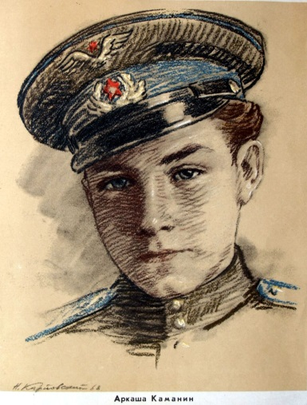
Аркадий Каманин.
Он мечтал о небе, когда был ещё совсем мальчишкой. Отец Аркадия, Николай Петрович Каманин, был лётчиком. Было отчего загореться сердцу мальчугана. Но в воздух его не пускали, говорили: подрасти. Когда началась война, он пошёл работать на авиационный завод, потом на аэродром использовался любым случаем, чтобы подняться в небо. Опытные пилоты, пусть всего на несколько минут, случалось, доверяли ему вести самолёт. Однажды вражеской пулей было разбито стекло кабины. Лётчика ослепило. Теряя сознание, он успел передать Аркадию управление, и мальчик посадил самолёт на свой аэродром.
После этого Аркадию разрешили всерьёз учиться лётному делу, и вскоре он начал летать самостоятельно. Однажды с высоты юный пилот увидел наш самолёт, подбитый фашистами. Под сильнейшим миномётным огнём Аркадий приземлился, перенёс лётчика в свой самолёт, поднялся в воздух и вернулся к своим. На его груди засиял орден Красной Звезды. За участие в боях с врагом Аркадий был награждён вторым орденом Красной Звезды. К тому времени он стал уже опытным пилотом, хотя было ему пятнадцать лет.
До самой победы сражался Аркадий Каманин с фашистами. Юный герой о небе мечтал и небо покорил!
Маленькие герои большой войны. Вот такие подвиги люди помнят, не забывают имена героев. В память о страшных днях, скульпторы воздвигают памятники, поэты пишут стихи, поэмы, рассказы, композиторы сочиняют песни.
Воспитатель. Как много нового вы сегодня узнали. На примере таких героических поступков нужно учиться любить нашу Родину.
Я надеюсь, что Вы запомните имена подростков – героев, Ваших ровесников, которые, глядя в глаза самой смерти, совершили героические поступки. И очень приятно, что Вы внимательно слушали биографии этих подростков.

Интернет – источник:
https://infourok.ru/beseda-deti-geroi-velikoj-otechestvennoj-vojny-4160739.html

